Приём заявлений в первый класс
для детей, проживающих на закреплённой территории, начинается с 01 апреля 2026 года и завершается не позднее 30 июня 2026 года, не проживающих на закрепленной территории, начинается с 6 июля текущего года до момента заполнения свободных мест для приема, но не позднее 5 сентября текущего года.
Планируемое количество мест в 1-х классах:
Корпус №1 – 7 человек;
Корпус №2 – 17 человек.

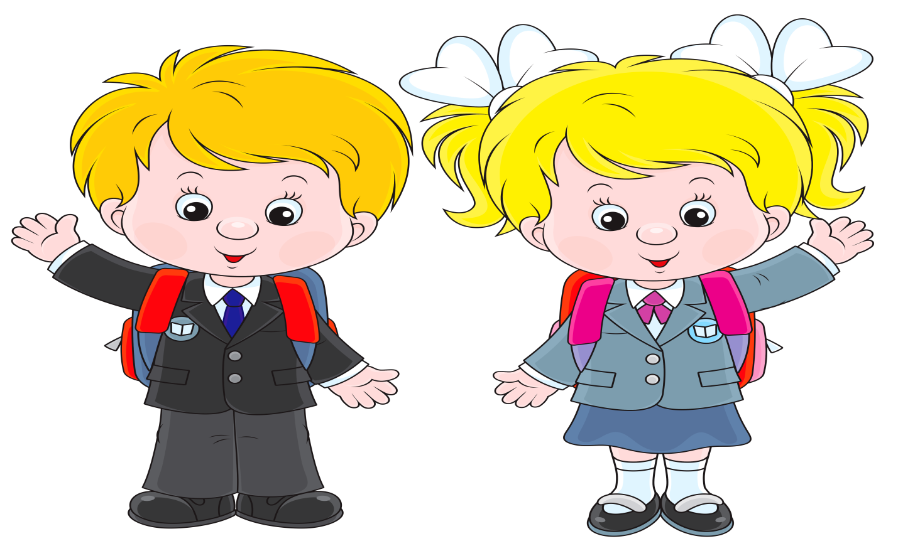

Информация о количестве мест
в 1 класс
на 2025-2026 учебный год

Школа | На закрепленной территории | Для не проживающих на закрепленной территории
МАОУ «Ивановская СОШ» Уватского муниципального района корпус №1 (с.Ивановка) | 7
МАОУ «Ивановская СОШ» Уватского муниципального района корпус №2 (с.Уват) | 17

